Qashqadaryo viloyati hokimligi huzuridagi jamoatchilik Kengashi
TARKIBI

№ | Famiya, ismi va otasining ismi | Jamoatchilik kengashi  tarkibidagi lavozimi | Kengash a’zosining  foto surati | Jamoatchilik kengashi a’zolarining  aloqa ma’lumotlari
 |  |  |  | Telefon  raqami | Pochta  va boshqa elektron manzili | Ijtimoiy tarmoqlardagi rasmiy sahifalari | Boshqa aloqa ma’lumotlari
1. | Shodmonov Davron Do‘stmurodovich | Jamoatchilik kengashi raisi | 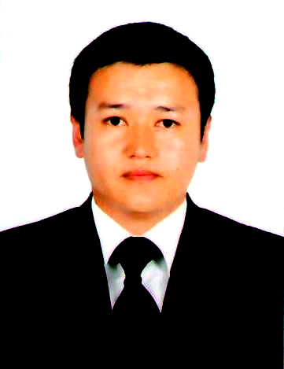  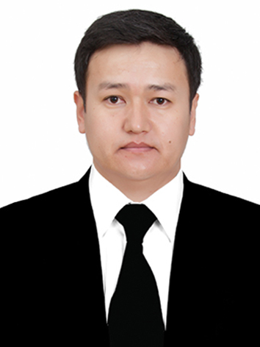 | 90  670-90-00
2. | Saodatova Lola Musurmonovna | Jamoatchilik kengashi raisi o‘rinbosari | 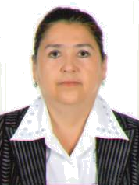  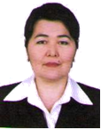 | 91  472-05-50
3. | Inoyatov Yanvar Pulatovich | Jamoatchilik kengashi a’zosi | 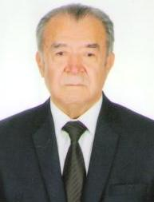  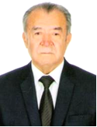 | 99  580-18-81
4. | Tursunov Shuxrat Hamidovich | Jamoatchilik kengashi a’zosi | 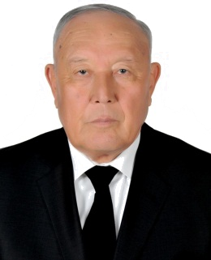  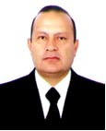 | 90  969-98-91
5. | Sodiqov Ahror  Kamolovich | Jamoatchilik kengashi a’zosi | 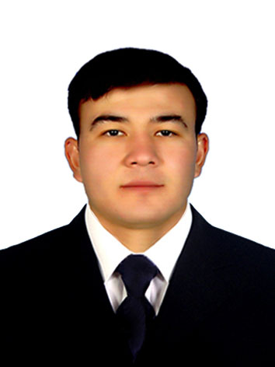 | 93  423-00-60
6. | Allayev Dolli  Xakimovich | Jamoatchilik kengashi a’zosi | 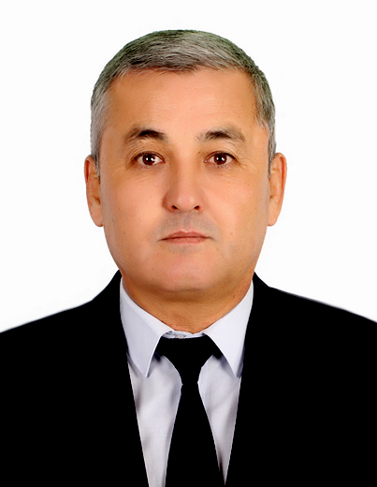 | 99  148-50-21
7. | Djurayev Baxtiyor Tuychievich | Jamoatchilik kengashi a’zosi | 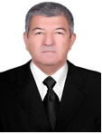 | 90  720-45-19
8. | Karomova Komila Zaydullaevna | Jamoatchilik kengashi a’zosi | 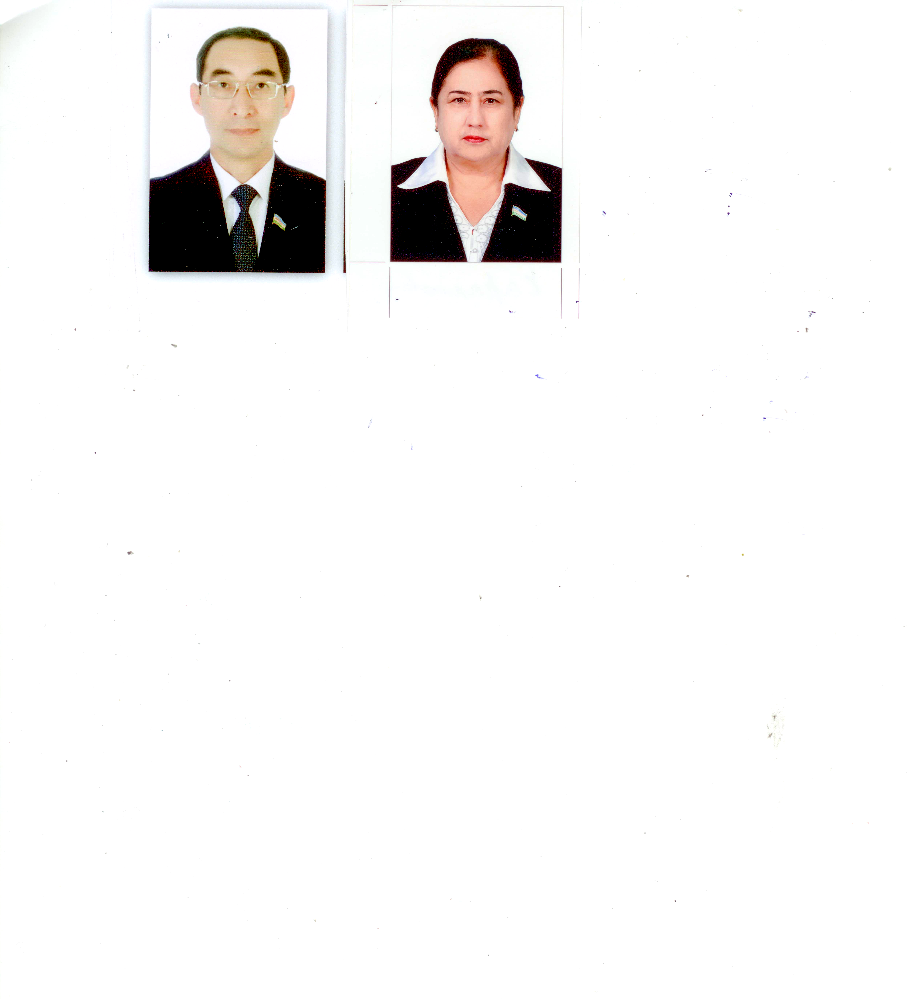 | 91  214-58-83
9. | Raximov Botir | Jamoatchilik kengashi a’zosi | 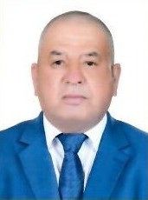 | 99  016-00-71
10. | Axmedov Abduqaxxor | Jamoatchilik kengashi a’zosi | 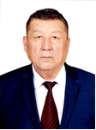 | 91  456-55-55
11. | Xaydarova Zulfiya Umarovna | Jamoatchilik kengashi a’zosi | 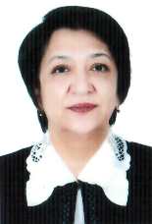  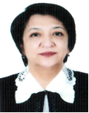 | 90  720-11-77
12. | To‘ychiyev Jahongir To‘ychievich | Jamoatchilik kengashi a’zosi | 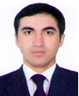 | 91  462-88-80
13. | Nusurov Usman Nusratovich | Jamoatchilik kengashi a’zosi | 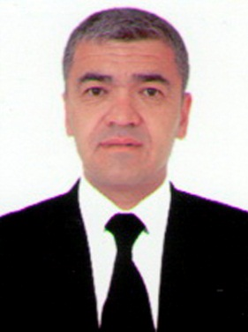  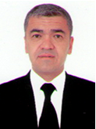 | 90  721-64-21
14. | Rajabova Hulkar Shomilovna | Jamoatchilik kengashi a’zosi | 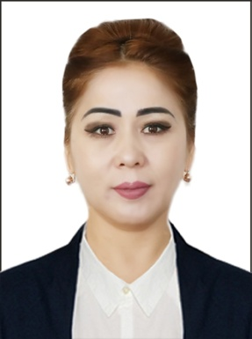 | 91  636-88-08
15. | Karimov Kamoliddin Xakimovich | Jamoatchilik kengashi a’zosi | 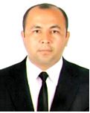 | 97  311-99-02
16. | Erkaeva Gulbaxor Panjievna | Jamoatchilik kengashi a’zosi | 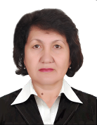 | 90  716-76-49
17. | Radjapov Shirmamat Xolovich | Jamoatchilik kengashi a’zosi | 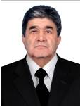 | 97  722-53-84
18. | Baratov O‘lmas Qaxramonovich | Jamoatchilik kengashi a’zosi | 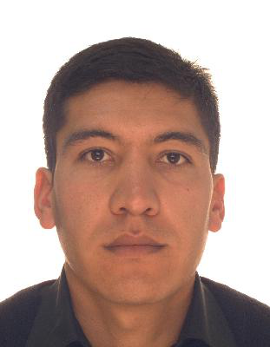 | 97  722-86-89
19. | Yangiyev Abdishukur Erkinovich | Jamoatchilik kengashi kotibi | 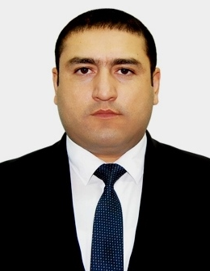 | 98  880-71-71

